

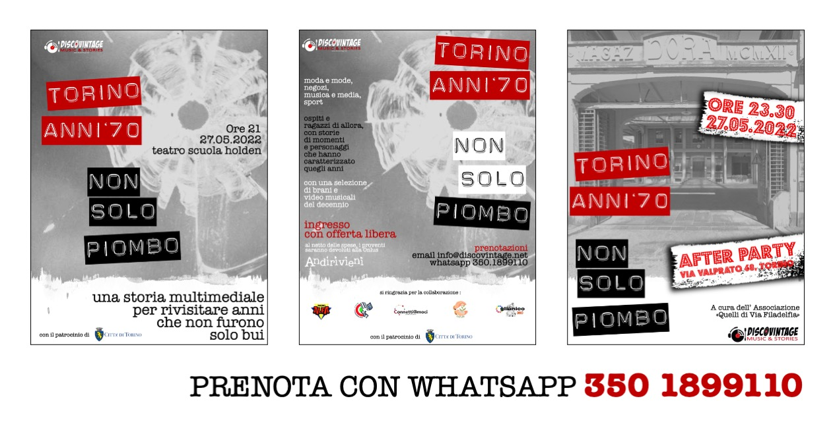

VENERDI’ 27 MAGGIO, ORE 21
TEATRO DELLA SCUOLA HOLDEN, PIAZZA BORGO DORA 46, TORINO

UNA STORIA MULTIMEDIALE PER RIVISITARE ANNI CHE NON FURONO SOLO BUI

MODA E MODE, NEGOZI, MUSICA E MEDIA, SPORT.
OSPITI E “RAGAZZI DI ALLORA” RACCONTANO UN DECENNIO.

Prenotazione con messaggio Whatapp al numero 350.1899110

Un evento realizzato con il patrocinio della Città di Torino, con ingresso ad offerta libera a favore della Onlus Andirivieni che si occupa del supporto assistenziale e formativo a persone fragili e disagiate.

Curiosità, ricordi e storie, autentiche, raccontate da personaggi del periodo e campioni dello sport, con un tappeto sonoro costituito dai grandi successi italiani ed internazionali del periodo.

E dalle 23,30 After Party ai Docks Dora in Via Valprato 68, con un dj-set anni '70 rigorosamente in vinile.

-----

La Torino di quegli anni nell'immaginario collettivo è una città cupa, chiusa su sè stessa, impaurita.

La società nel mondo cambia, e l'Italia, come sempre, i cambiamenti li recepisce un po' dopo, e sono cambiamenti difficili, che portano violenza, e Torino diventa simbolo di quella violenza.

Ma per onestà intellettuale bisogna guardare a quel periodo anche con una vista logica diversa, non per forza negativa, e riconoscere dignità e spensieratezza ai giovani di allora e al loro naturale entusiasmo nell'affrontare e plasmare il futuro.

In un modo o nell'altro, Torino si apre al mondo, si riscopre innovativa, creativa, come è nella sua indole, e gli ultimi anni di quel decennio sono l'innesco di un nuovo Risorgimento.

Nuove tipologie di negozi, nuovi marchi di abbigliamento che sfondano a livello mondiale, designer e auto eccellenti, diversi atleti e club ai vertici in Italia e nel mondo, con la musica, grazie alla nascita delle radio private, a fare da stimolo e da fil rouge.

